**南昌市欣旺钢模板有限公司“6·18”起重伤害一般事故调查报告**

2019年6月18日13时40分左右，在青山湖区上海路街道辖区内，南昌市欣旺钢模板有限公司进行吊装作业时，发生一起起重伤害事故，事故造成1人死亡。

根据《安全生产法》和《生产安全事故报告和调查处理条例》（国务院令第493号）等相关规定，受区政府委托，2019年7月3日成立了由区应急管理局为组长单位，区监察委、区总工会、区科工局、上海路街办、上海路派出所分别派员组成的事故调查组。事故调查组通过现场勘查、调查取证，现已查清事故发生的经过、原因、人员死亡及直接经济损失等情况，提出了对事故责任人、责任单位的处理意见和事故防范及整改措施。

**一、事故单位基本情况**

南昌市欣旺钢模板有限公司（以下简称南昌欣旺公司），注册地址：南昌市青山湖区洪都中大道101号国营二六0厂内。法人代表：王建江，企业类型：有限责任公司。注册资本壹佰万元整。主要工艺为将原材料钢材经焊接、切割、打磨后制造桥梁建筑用钢模板。

**二、事发经过及事故救援情况**

**（一）事发经过**

2019年6月18日下午，南昌欣旺公司打磨工杨长征在生产车间东南角进行钢模件打磨作业。13时30分左右，杨长征打磨完一块钢模件（重约700㎏）后，自行操作车间桥式起重机准备将打磨完的钢模件吊运至约10米开外统一堆放点。13时40分许，杨长征用吊钩悬挂钢模件时，未按操作规程将钢模件捆绑固定于起重机吊钩上，而是直接用吊钩钩住钢模件，导致起吊时钢模件失衡滑脱，将在现场作业的杨长征砸伤致死。

1565148977(1)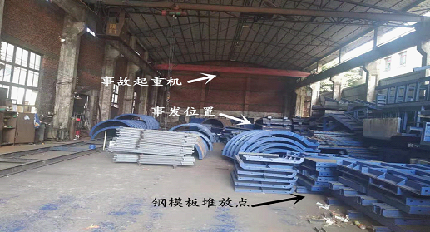

图1事故车间  1565148977(1)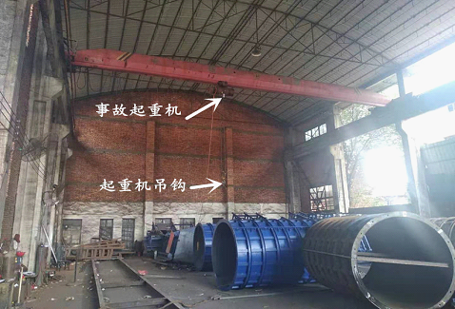

图2 事发起重机

**（二）事故救援情况**

1、事故发生后，南昌欣旺公司相关人员到达现场迅速开展施救并拨打120急救电话。14时许，120救护人员到达现场，经抢救无效后宣布杨长征死亡。

2、区应急管理局、上海路街办、上海路派出所接到事故报告后分别于第一时间赶到事发现场，责令立即停止作业，组织现场勘查，指导涉事单位做好善后处理事宜和安抚工作。同时向南昌市应急管理局和区政府报告事故情况。

**三、事故造成的人员伤亡和经济损失情况**

**（一）伤亡人员基本情况**

杨长征，男，41 岁， 身份证号：36012119780330291X，家住江西省南昌市高新技术开发区昌东镇赵围村，南昌欣旺公司打磨工。

**（二）经济损失情况**

事故造成直接经济损失约人民币105万元（主要用于死者家属赔偿）。

**四、事故发生的原因**

**（一）直接原因**

杨长征未按照操作规程实施吊装作业，致使钢模件在起吊过程中失衡滑脱，造成事故发生。

**（二）间接原因**

南昌欣旺公司安全生产责任不落实，安全生产教育培训和隐患排查治理未有效开展，生产车间管理混乱，吊装作业现场监管缺失，员工违规作业行为无人纠正和制止。

**五、事故性质**

经调查认定，该事故是一起因现场安全管理混乱、员工违规作业导致的一般生产安全责任事故。

**六、事故责任认定及处理意见**

1、南昌市欣旺钢模板有限公司，安全生产主体责任落实不力，安全生产教育培训不到位，作业现场安全管理混乱，吊装作业安全管理缺失，违反了《中华人民共和国安全生产法》第二十五条第一款、第四十条之规定，对事故发生负有责任。依据《中华人民共和国安全生产法》第一百零九条第（一）项和《安全生产行政处罚自由裁量适用规则》（试行）第十四条第一款第（二）项之规定，建议由青山湖区应急管理局对南昌市欣旺钢模板有限公司给予人民币贰拾万元罚款的行政处罚。

2、王建江，南昌欣旺钢模板有限公司法定代表人、总经理，未有效建立健全本单位安全生产责任制，未认真制定并实施本单位安全生产教育和培训计划，未及时督促、检查本单位安全生产工作，消除生产安全隐患。违反了《中华人民共和国安全生产法》第十八条第（一）、（三）、（五）项之规定，对事故发生负主要领导责任，依据《中华人民共和国安全生产法》第九十二条第（一）项和《安全生产行政处罚自由裁量适用规则》（试行）第十四条第一款第（二）项之规定，建议由青山湖区应急管理局对其处2018年年收入30%的罚款。

3、杨长征，南昌欣旺公司打磨工，严重违反操作规程实施吊装作业，导致事故发生。对事故发生负有直接责任，鉴于其已死亡，对其责任不予追究。

**七、事故防范及整改措施**

南昌欣旺公司要举一反三，认真汲取事故教训，强化安全生产意识，采取有力措施防范和杜绝事故发生。

1、要严格落实安全生产主体责任。公司要高度重视安全生产工作，牢固树立“底线”思维和“红线”意识，健全完善安全生产责任制和各项管理制度，明确各级各类人员安全生产责任，扎实开展隐患排查治理，及时消除事故隐患。

2、要强化作业现场安全管理。严格落实吊装作业现场监管措施，加强起重设备操作管理，落实特种作业人员教育培训，确保其熟悉相关操作规程和具备岗位要求的安全知识。

3、要扎实开展反“三违”行动。加强对员工的安全教育培训和考核，有效治理违章指挥、违规操作和违反劳动纪律的行为。

                             南昌市欣旺钢模板有限公司

“6·18”起重伤害一般事故调查组